

《一封》界面设计说明书

院     系：       软件学院

专     业： 软件工程

小 组： 一封创意小组

小组成员：姜皓天、李雪纯、马晓艳、曾雨晴、安文悦、赵一鸣

指导教师：

编 写： 李雪纯

2019 年11 月6日

目录

1 简介 2

1.1 目的 2

1.2 范围 3

1.3 参考资料 3

1.4 概述 3

2 界面设计 4

2.1页面结构 4

2.2页面设计 4

3项目信息 9

3.1 版权和相关 9

3.2界面设计分析 9

## 1 简介

### 1.1 目的

本文档编写目的在于根据需求规格说明书设计软件人机界面，并说明界面设计中较为复杂的操作流程。

本文档的编制是为了让用户和软件开发者双方对该开发软件的UI（User Interface）初始规定有一个共同的理解，定义所要开发的“一封”的用户界面布局、风格等设计目标。是整个项目中软件产品开发设计与实现的重要根据，也是软件产品的测试和验收的依据。

### 1.2 范围

本文档根据需求规格说明书中描述的数据需求和功能需求，设计满足需求的软件人机界面及界面操作流程。

本文档描述范围在于：重点说明界面布局；描述具体功能的操作流程，不说明实现功能流程的方法。

### 1.3 参考资料

[1] 《需求规格说明书》

[2] 《软件架构设计说明书》

[3] GB/T 11457：软件工程术语

[4] GB/T 8566 —1995：计算机软件开发规范

[5] GB 8567：计算机软件产品开发文件编制指南

### 1.4 概述

本产品是一款格式多样化，能够记录生活和传递感情，兼具共享性和私密性的书信交互app。。

本文档按照《需求规格说明书》、《软件架构设计说明书》中相应功能的划分进行描述。

## 2 界面设计

### 2.1页面结构

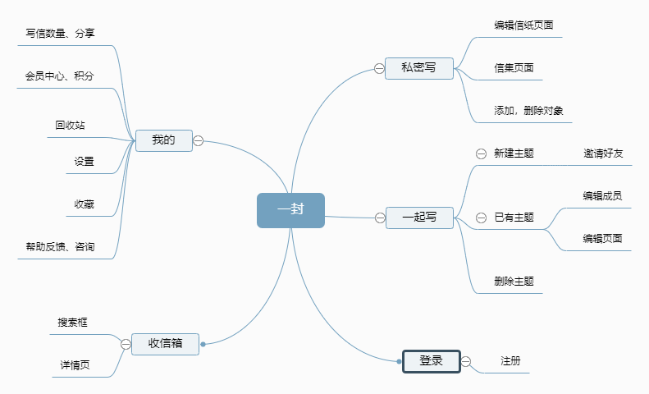

页面结构

### 2.2页面设计

前台原型图：

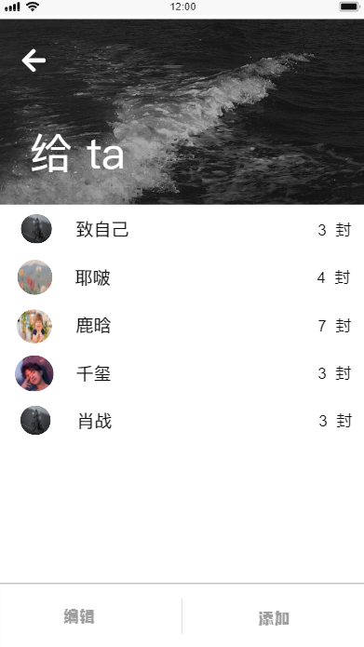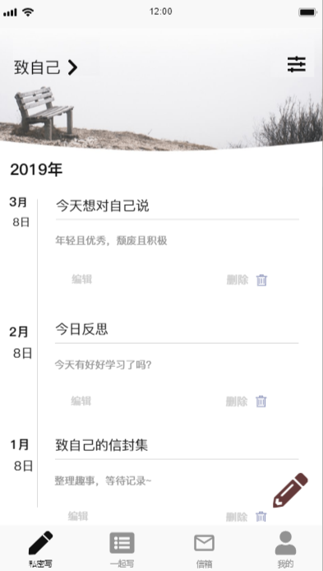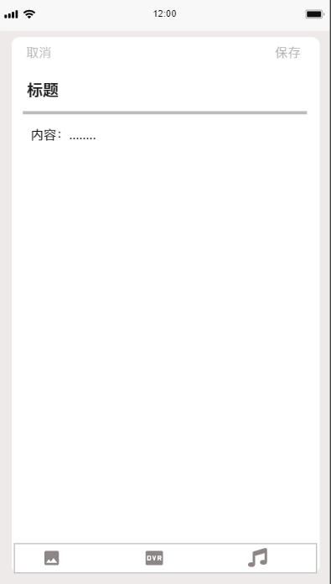

私密写-给ta 私密写-主界面 私密写-信纸界面

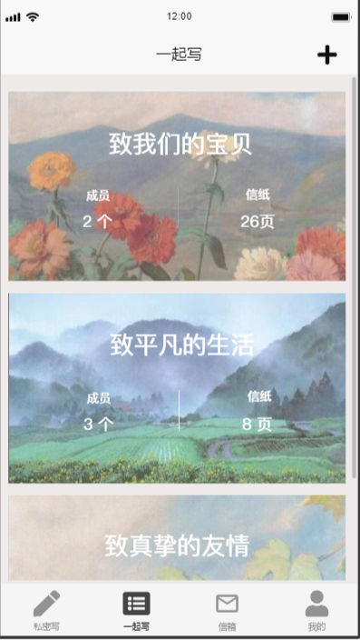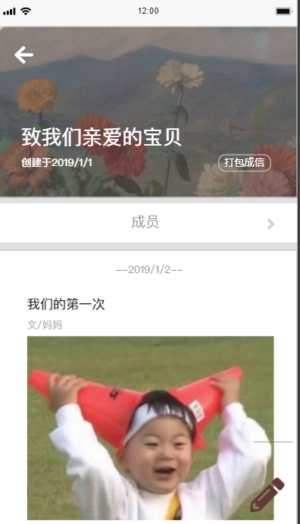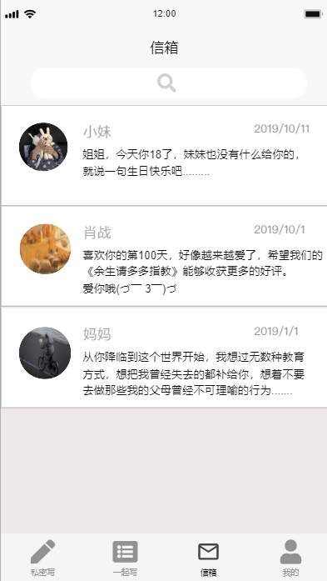

一起写-主页 一起写-详情页 收信箱-主页

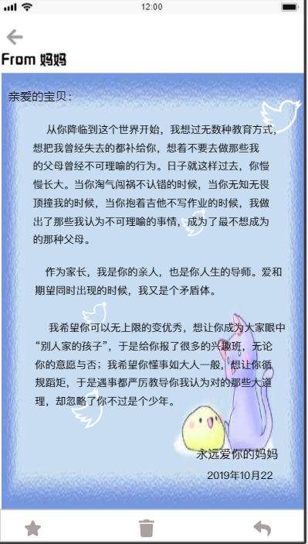 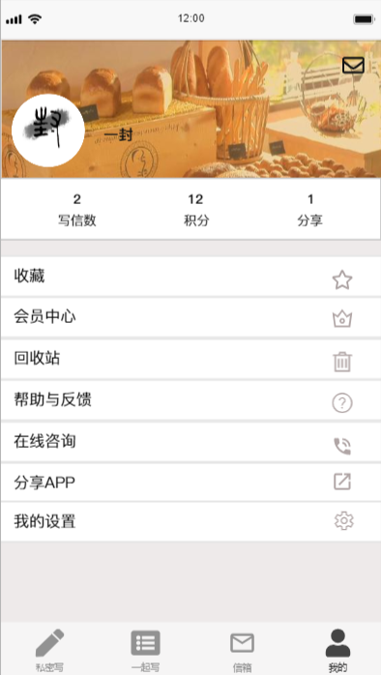 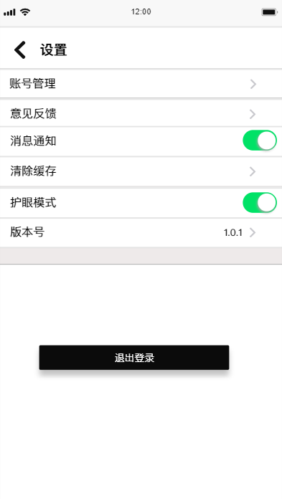

收信箱-详情页 我的-界面 设置-界面

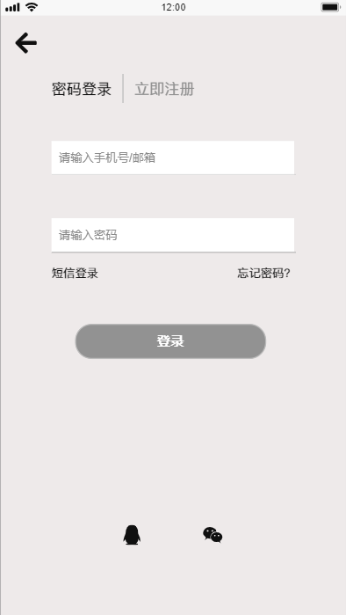 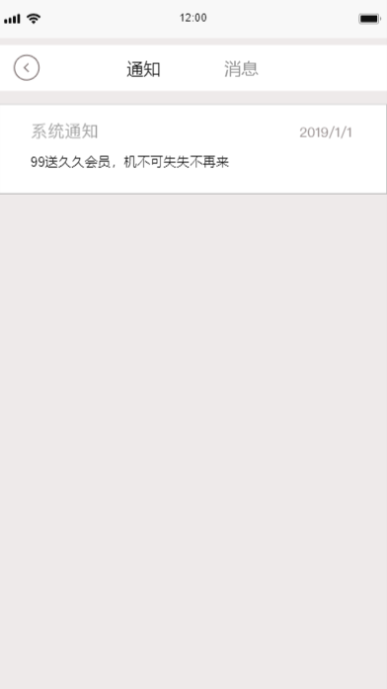 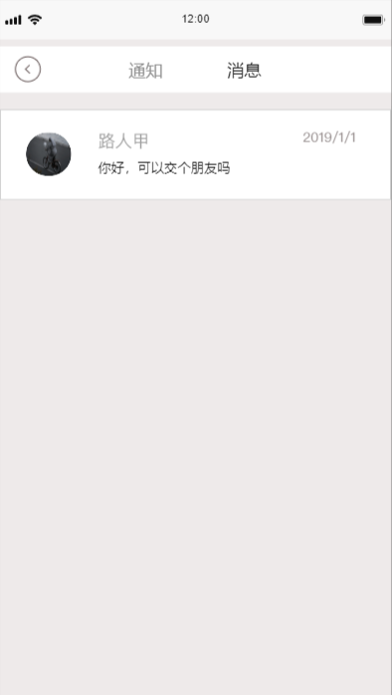

登录/注册 通知页面 消息页面

后台原型图：

后台-登录界面

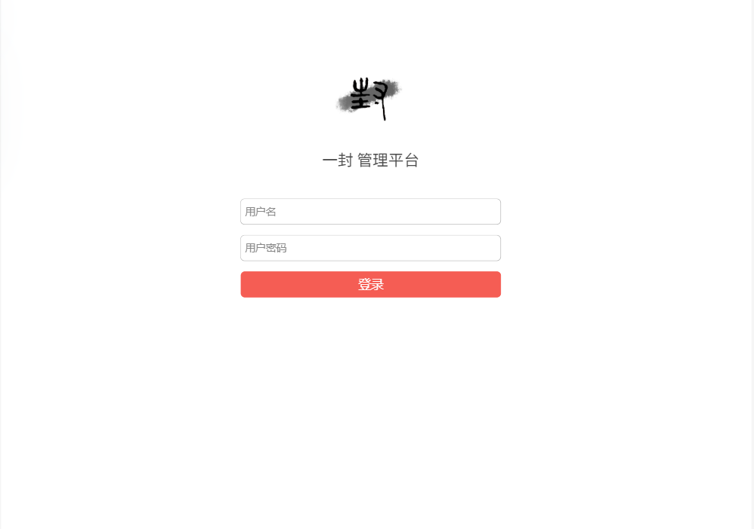

后台-用户分析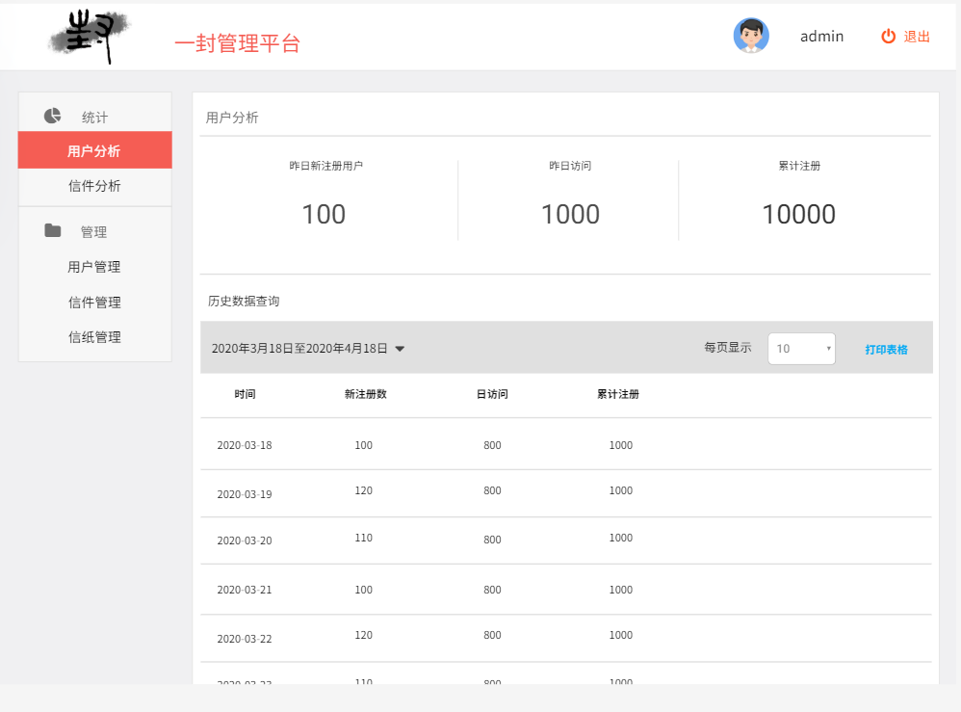

后台-用户管理

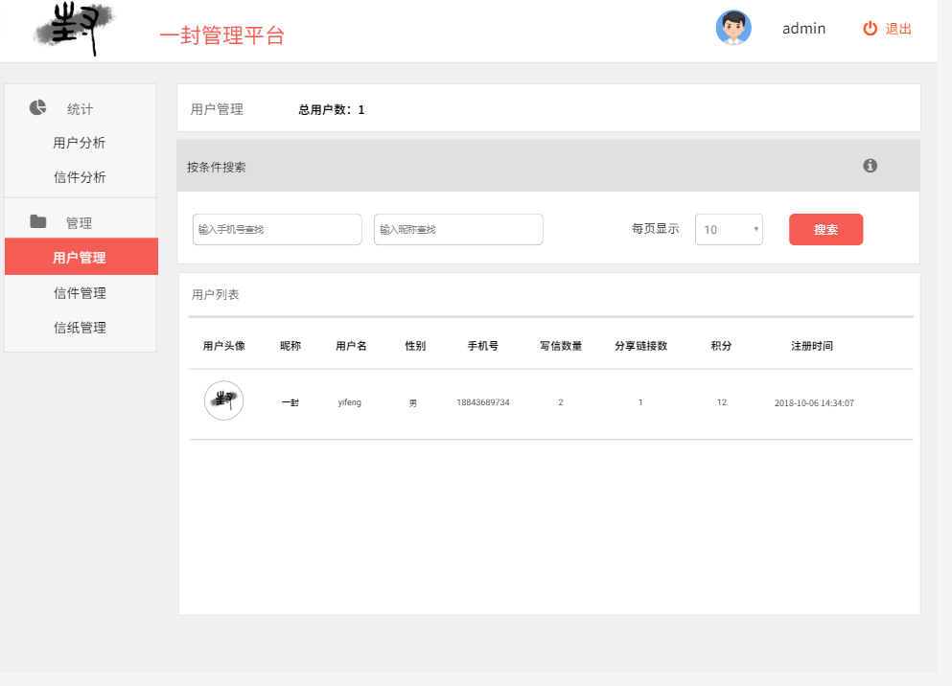

后台-信息管理

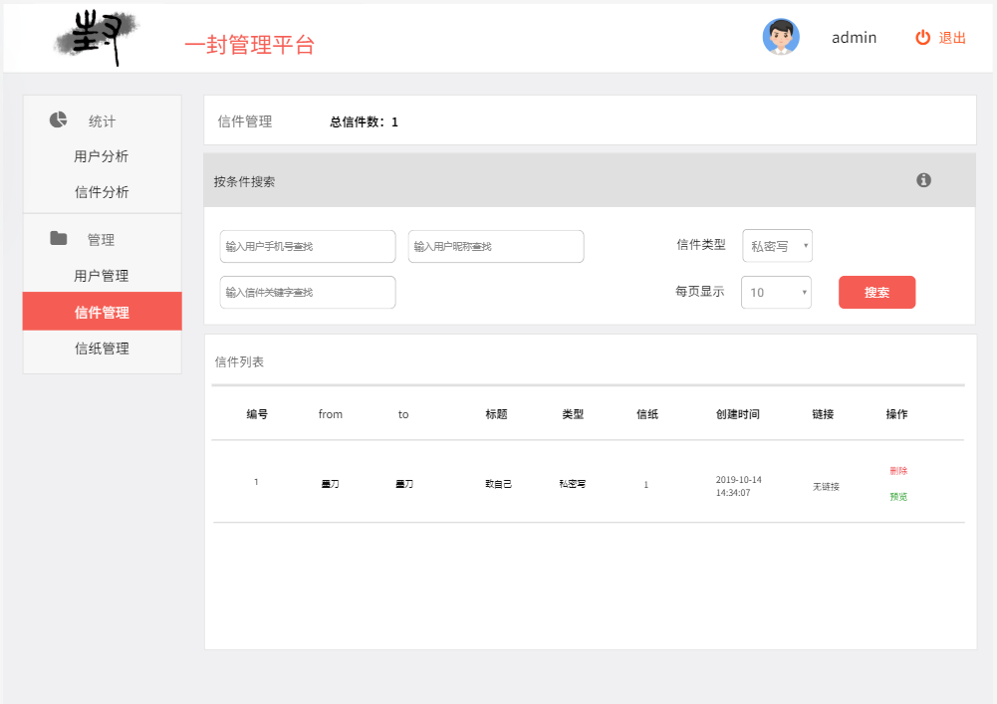

## 3项目信息

### 3.1 版权和相关

注：体现了项目组成员对知识的尊重和对知识产权的深刻的认识

### 3.2界面设计分析

|  |  |
| --- | --- |
| 界面设计 | 设计特点 |
| 界面设计风格 | 风格统一 |
|  |  |
|  |  |
|  |  |
|  |  |
|  |  |
|  |  |
|  |  |